2025届本科生毕业论文（设计）选题情况汇总表导出流程操作手册

1.登录“教务处主页”（http://jwc.lnnu.edu.cn/）右侧教师专区中点击“新版教务系统”进入平台系统

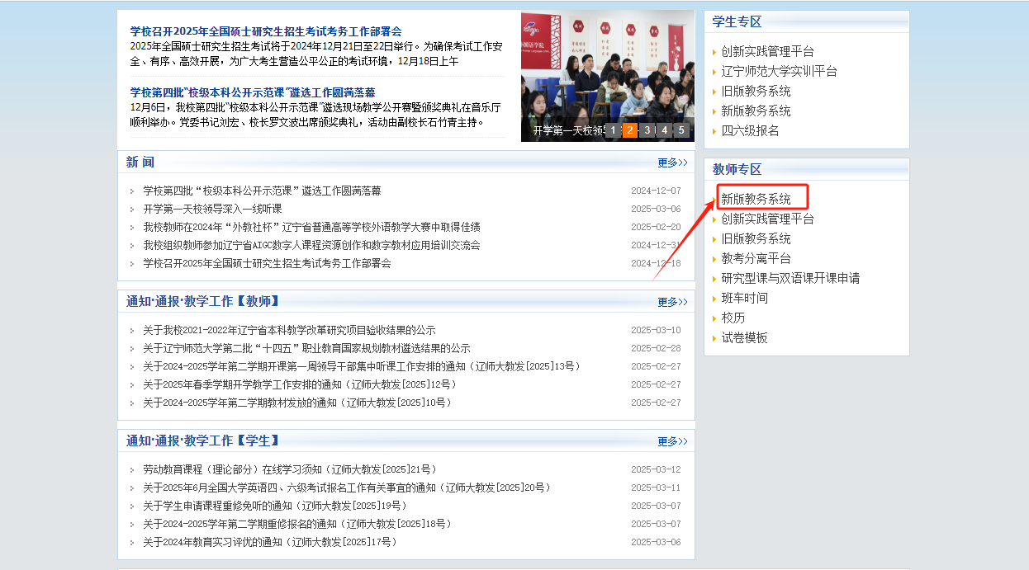

2.然后点击进入“毕业论文”模块

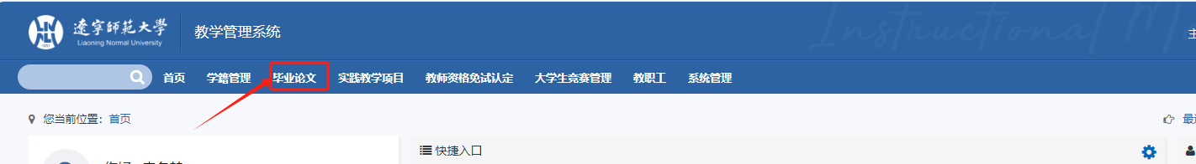

3.点击“毕业论文选题管理”后，再点击“选题管理”

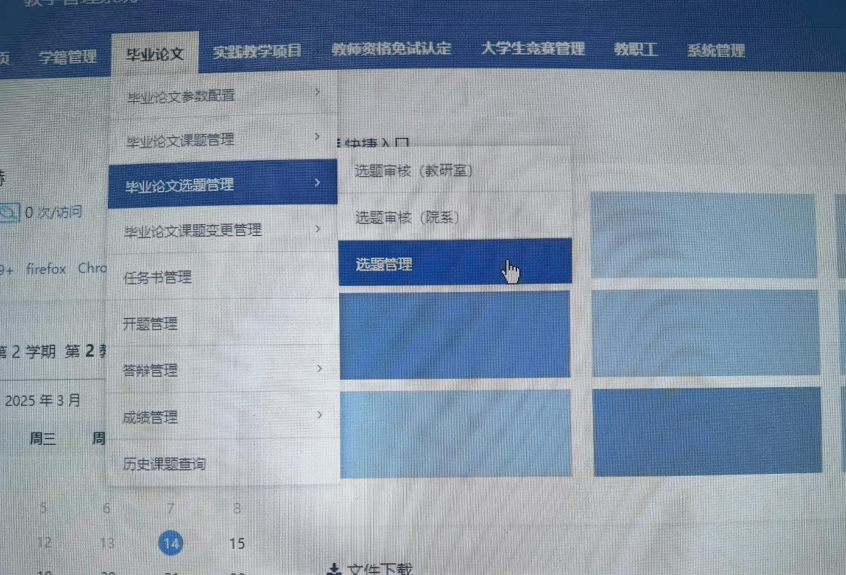

4.左侧边框上方“批次”选择“2025届本科生毕业论文（设计）工作”，左侧边框中的“审核状态”改为“...”，“归属院系”下拉菜单选择对应院系，点击“查询”，然后点击“导出选题情况汇总表”，即可导出本学院的2025届本科生毕业论文（设计）选题情况汇总表

